青春百年心向党 时代青年展担当
——思政实践育人典型案例

课程名称：《毛泽东思想和中国特色社会主义理论体系概论》 授课对象：2021级计算机网络技术（网络攻防与安全渗透）班；2021级人工智能技术应用班
学 时 数：72
学 分：4

撰写人姓名：谢滟檬 赵洁妮 韩瑞芳
单位名称：北京政法职业学院
联系电话：18811554783
邮 箱：xym_doris@163.com

一、案例主题
1.课程基本情况
《毛泽东思想和中国特色社会主义理论体系概论》（以下称《概论》）是高职院校公共基础课程，于大一第二学期开设，共72学时（4学分）。课程以马克思主义中国化时代化的历史进程及理论成果为主线，通过课程学习，促进大学生全面了解中国共产党领导人民进行革命、建设、改革的历史进程、历史变革、历史成就，引导学生深刻理解中国共产党为什么能、马克思主义为什么行、中国特色社会主义为什么好，坚定“四个自信”。在课程实践教学环节，育人目标是引导广大青年在社会大课堂中了解党的光辉历史、感悟党的初心使命、担当时代赋予青年的责任。
2.案例课时
按照教育部等十部门印发的《全面推进“大思政课”建设的工作方案》（教社科〔2022〕3号）要求，要“落实思政课实践教学学时学分，严格落实专科1个学分用于思政课实践教学”。《概论》课程实践教学环节共安排10学时，实践形式为“大学生宣讲”与“社会实践”相结合，实践成果以“课堂宣讲”与“社会实践报告”形式呈现，以30%比例计入课程总成绩，其中，“课堂宣讲”成绩占比10%，“社会实践”成绩占比20%。
3.案例基本情况
“大思政课”是思政小课堂与社会大课堂有机结合的教育形态，是形成“大思政”育人格局的有效途径，思政课作为“大思政”格局中的重要育人环节，亟需构建“课内与课外、校内与校外、理论与实践”相结合的协同育人机制。基于此，思政实践教学体系设计“学术研讨+社会调研+理论宣讲+志愿服务”四个环节，通过打造“青年讲师团”和“社会实践团”，广泛开展宣讲活动和调研活动，促进思政一二课堂活动融合融通。从增强党史学习成效和促进青年思想成长的视角出发，实践教学的主题确定为“党领导下的百年青年运动”。
学术研讨环节：师生合作查阅文献资料，梳理党领导下的青年运动历程、主题、形式及典型事件，深化对中国共产党与青年、青年与国家、青年与社会、青年与民族复兴等重大关系的理论认识，并将党领导青年运动历程的“实践教学线”融入马克思主义中国化时代化理论成果的“理论教学线”；
社会调研环节：围绕实践主题确定校外实践基地，参观北京“大思政课”实践教学基地“中国共产党早期北京革命活动纪念馆”和“中国共产党历史展览馆”，将党史学习与社会实践相结合，引导广大青年在社会大课堂中了解党的光辉历史、感悟党的初心使命；
理论宣讲环节：青年学生以“信仰、革命、建设、改革、追梦”为时间线，围绕实践感悟写作宣讲稿，在课堂上讲述不同时期“青年服务国家”典型人物或团体故事，将课堂宣讲与理论学习相结合，增强青年学生党史团史学习成效；
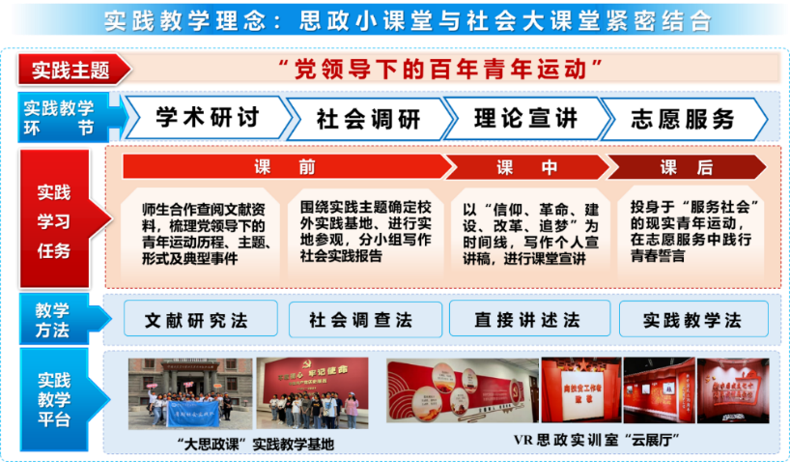
志愿服务环节：课后引导青年学生投身于“服务社会”的现实青年运动，在志愿服务中践行青春誓言，担当“时代新人”使命，促进青年学生知行合一。
- 图1：“党领导下的百年青年运动”实践教学设计图

二、教学实践情况
1.师生合作设计学期实践教学主题，围绕“宣讲”任务制定实践计划。
实践主题的选择是联通思政小课堂和社会大课堂的桥梁，以“中国共产主义青年团成立100周年”为契机，结合《概论》课程马克思主义中国化时代化的历史进程及理论成果这一课程主线，确定实践教学环节的主题为“党领导下的百年青年运动”，设计红色实践基地面对面讲“大思政课”、《概论》课堂宣讲“青年运动故事”、青年讲师团“云宣讲”等宣讲任务，围绕任务制定实践计划，有步骤开展实践活动。
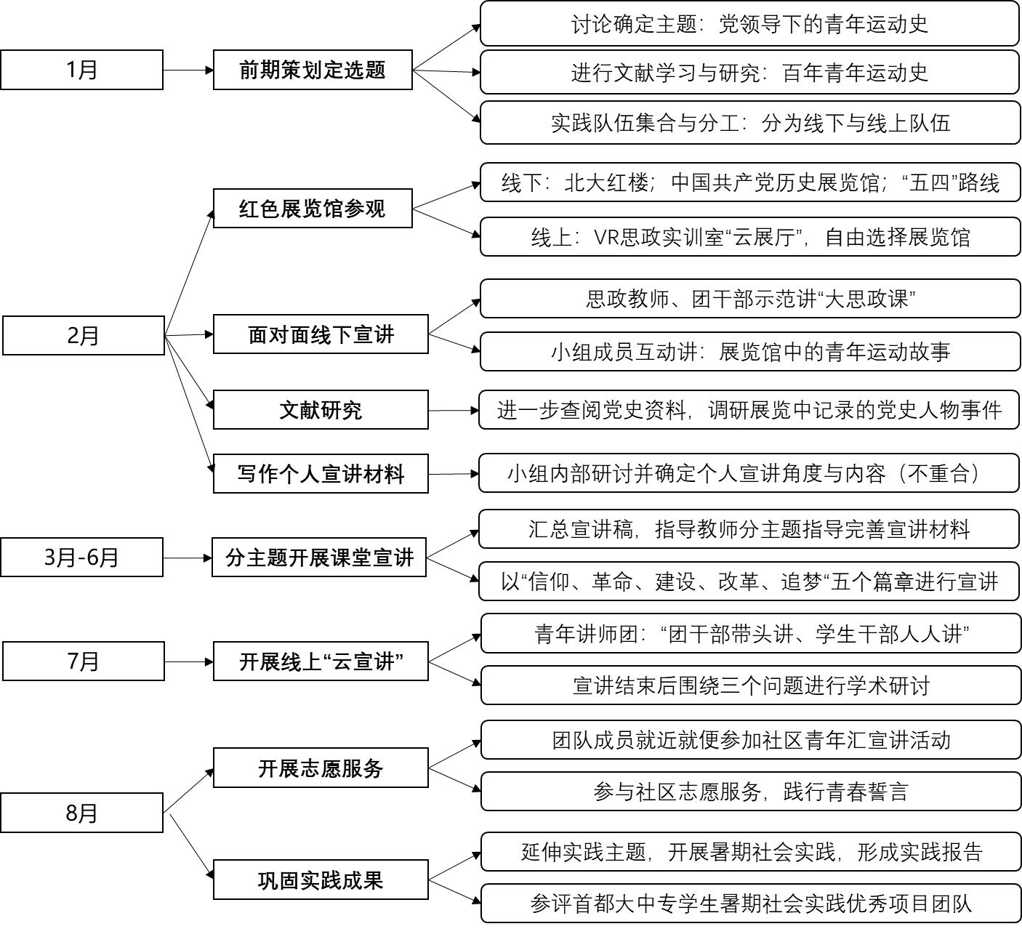
- 图2：“党领导下的百年青年运动”实践项目步骤

2.结合实践主题进行学术研讨，达成理论共识，有效指导社会实践。
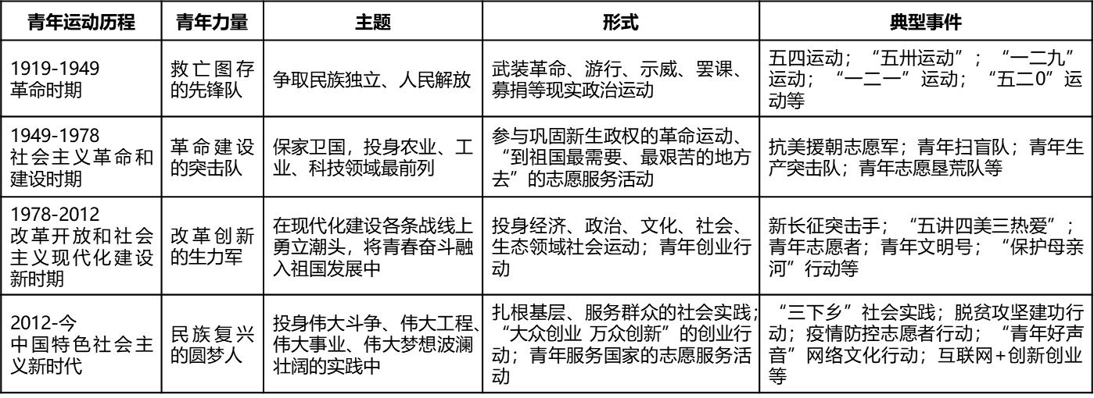
师生合作进行集体备课，结合马克思主义中国化时代化的历史进程，围绕“百年青年运动史”这一主题进行文献研究，梳理出党领导下的青年运动历程、主题、形式、典型事件，增强学生对党史团史的了解和对所肩负使命的认识，为线下分组研讨、确立宣讲分主题做足理论准备。
△图3：文献研究成果图

3.参观实践基地，思政课教师、团干部、青年团员面对面讲“大思政课”。
依托北京“大思政课”实践教学基地，开展感悟红色传统、赓续红色精神、讲述红色故事的党史团史教育活动，在教师的指导下确定研究性学习活动任务，在沉浸式体验中进行自主学习自主探究，拓宽思政教育的实践学习场域。
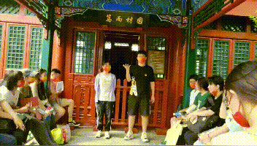
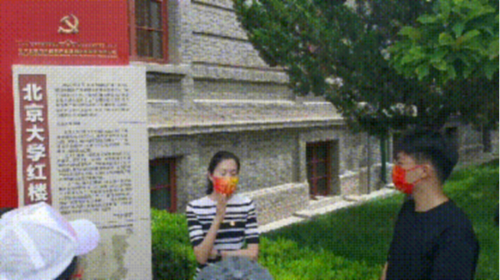
本次社会实践活动参观了新文化运动中心和五四运动策源地北大红楼，思政课教师、团干部讲述“北大红楼与建党精神”，学生分组探究“马克思主义在中国的传播”“共产党先驱者们的早期革命实践”“跨越百年的青年故事与青年使命”三个主题；师生从北大红楼出发，沿着一百余年前五四爱国运动游行路线，追寻、感受先辈们不畏艰难、救亡图存的崇高精神；来到中国共产党历史展览馆，学生分工收集了大量的书籍、文物、雕塑图片及视频等资料，通过小组合作方式进行党史学习，形成了对中国共产党带领人民“站起来、富起来、强起来”的历史进程的统一认识。明晰了“夺取新民主主义革命伟大胜利”“进行社会主义革命和建设”“开创和发展中国特色社会主义”“全面建成小康社会 开启全面建设社会主义现代化国家新征程”不同阶段党领导青年运动的主题和目标，感悟了初心使命，为后期宣讲材料五个篇章的确定做了理论准备。
- 图4：思政课教师、团干部、青年团员面对面讲“大思政课”

4.开展个人课堂宣讲，深化理论认识，促进实践成果回归理论课堂
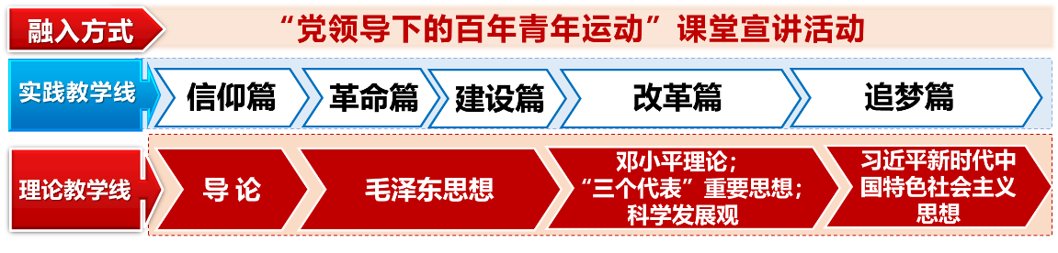
在前期实践的基础上，学生根据参观重点、调研成果和个人感悟，撰写个人宣传材料，通过师生合作备课，将“党领导下的青年运动”实践成果融入“马克思主义中国化时代化的理论成果”学习中，设计“信仰、革命、建设、改革、追梦”宣讲时间线，促进优秀实践成果转化为课堂教学资源。
△图5：实践教学成果融入理论学习设计图
将实践过程性评价与结果性评价相结合，设计嵌入理论教学环节的评价量表，引导学生在评价中反思课堂表现和实践效果，帮助改进学习行为。其中，课堂宣讲环节教师从“主题呈现、观点态度、论证逻辑、文本格式”四维度评价宣讲文稿，学生从“听、看、学”三维度评价现场宣讲表现；社会实践环节师生依据评分表对社会实践成果进行综合评价，评价维度包括“实践选题的价值性”“实践过程的获得感”“实践成果的创新性”“实践报告的规范性”。
表1：课堂宣讲评分表（教师评分50% + 学生评分50%）
教师评分表-宣讲文稿
评价标准 | 主题呈现 | 观点态度 | 论证逻辑 | 文本格式
标准说明 | 围绕党史国情、理论前沿、时政热点等主题，采用“引出一个问题、讲述一个故事、澄清一个认识、阐明一个道理”的宣讲方式。 | 观点鲜明，态度明确，有自己的独创性观点和见解；能够清晰呈现出总论点与分论点之间的关系。 | 能够选取多种论证方式针对自己的观点进行论证，为观点找到2-3个论据支撑。 | 有题目，语言流畅，无错别字，格式美观。
分值 | 10 分 | 15 分 | 20 分 | 5 分

学生评分表-现场宣讲
展示效果 | 听 |  | 看 |  | 学
评价标准 | 讲述容易理解 | 讲解语言得当 | PPT制作优美 | 故事有吸引力 | 触动较大 | 富有启发
标准说明 | 讲述清楚明白，讲述有逻辑，角度全面。 | 语言有吸引力，我的注意力始终都很集中。 | 演示内容丰富，美观，直观，令我难忘。 | 人物故事、新闻事件引人入胜，能够与听者进行有效互动。 | 让我想探索更多知识，提升了我对人物事件的认知能力。 | 引起了我的深度思考，让我较好理解了人物身上的精神和事件对今天的意义。
分值 | 10 分 | 10 分 | 5 分 | 5 分 | 10 分 | 10 分

表2：社会实践反思性评价表
评价内容 | 评价维度 | 评价方式
实践选题的价值性（20分） | 1.选题关注的现实问题和社会需求（10分）  2.选题对个人成长的意义（10分） | 教师评价、小组互评与学生自评相结合。小组交流分享实践体验、汇报实践成果，进行优秀社会实践报告评选。
实践过程的获得感（20分） | 1.团队任务分工、任务完成过程及结果评价（10分）  2.实践中深化的知识理解与技能方法（10分） | 教师评价、小组互评与学生自评相结合。小组交流分享实践体验、汇报实践成果，进行优秀社会实践报告评选。
实践成果的创新性（30分） | 1.实践取得的成果（10分）  2.实践解决的问题（10分）  3.实践成果的推广效应（10分） | 教师评价、小组互评与学生自评相结合。小组交流分享实践体验、汇报实践成果，进行优秀社会实践报告评选。
实践报告的规范性（30分） | 1.实践方案设计的科学性（6分）  2.实践过程的客观性、真实性（6分）  3.调查方法运用的合理性、有效性（6分）  4.实践结论的创新性（6分）  5.实践反思的深刻性（6分） | 教师评价、小组互评与学生自评相结合。小组交流分享实践体验、汇报实践成果，进行优秀社会实践报告评选。
△图6：实践教学评分表

5.打造青年讲师团，开展线上“云宣讲”，以青年语言讲述青春故事。
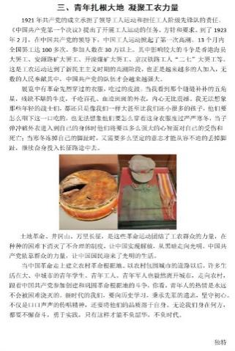
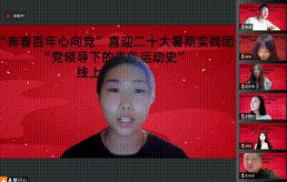
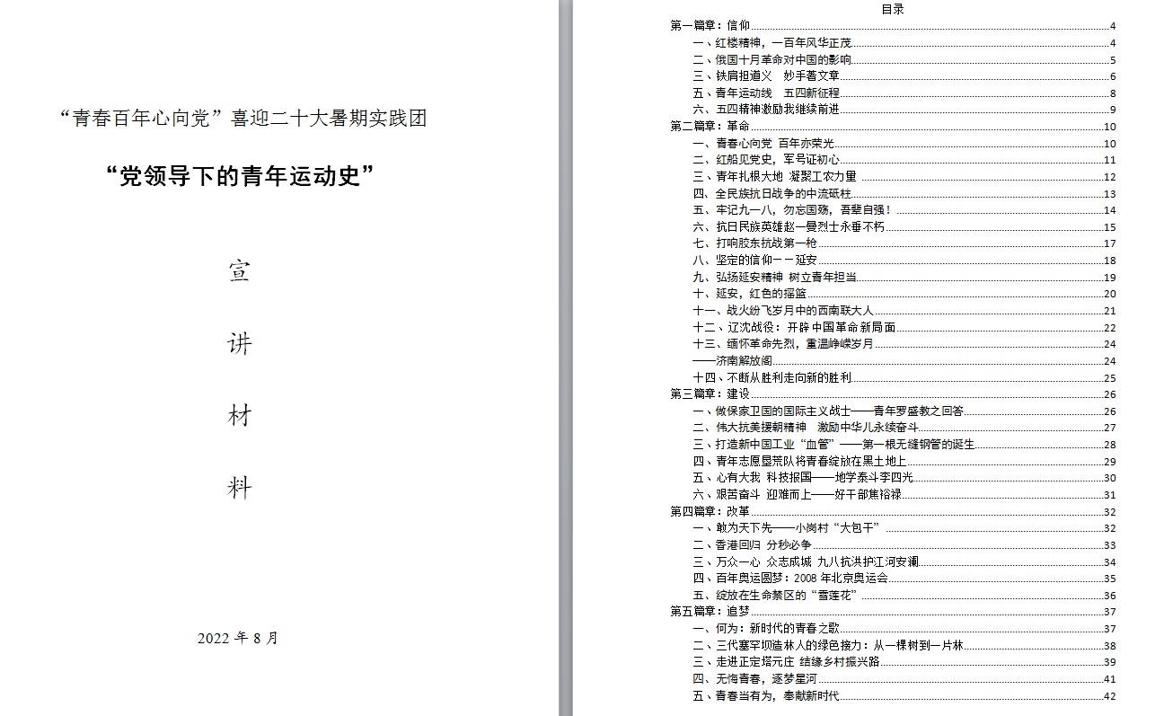
课堂宣讲结束后，成立“党领导下的青年运动史”青年讲师团，学生在指导老师带领下精心打磨宣讲稿，进行多轮修改，形成近4万字的宣讲材料，并在学生中开展线上“云宣讲”活动。成员讲述着“红船”“军号”“第一根无缝钢管”等文物背后的历史，声情并茂地讲述着赵一曼的“家书”、罗盛教的“选择”、李四光的“足迹”、焦裕禄的“蓝图”、朱涛的“惊险12秒”，分享着“延安保育员”“青年志愿垦荒队”“三代塞罕坝造林人”“九八抗洪战士群体”“2008年北京奥运团队”“年轻的载人航天队伍”等青年团体的奋斗历程，以青年的视角和语言，生动讲述着发生在中国大地上的青年故事，不仅发出了青春宣言、传递了青春正能量。
图7：青年讲师团宣讲材料、开展“云宣讲”
宣讲之后，学生围绕“中国青年在社会变革中的作用”“党领导的青年运动的共同主题和目标指向”“百年青年奋斗史为新时代实现青春梦想留下的经验与启示”三个主题分享观点与认识。学生发出了自己的青春宣言：“我们必将牢记使命，沿着先辈的足迹，把‘忧国忧民、热爱祖国、积极创新、探索科学’的五四精神传唱下去。”“我们的党克服了这么多的艰难险阻和生死考验，付出了这么多的惨烈牺牲，才换来了我们今天的幸福生活，我们不仅要好好珍惜，更要继承先辈的意志，为实现中华民族伟大复兴贡献好自己的力量。”
△图8：“青春誓言”被北大红楼公众号留言簿刊登

6.课后志愿服务，践行青春誓言，多平台展示实践成果
引导青年团员投身于新时代的青年运动，能发声的发声，能出力的出力，在实践中增长才干，将理想的追寻转化为了现实的行动，用实践巩固理论宣讲的成果。在社区党史故事宣讲、疫情防控志愿服务、文明实践系列活动、等社区活动中，学生投身于“服务社会”的现实青年运动，在志愿服务中践行了青春誓言。
△图9：在志愿服务中践行青春誓言

多维实践成果展示平台，注重思政课第一课堂和第二课堂成果的有机融合，将“青年运动故事”讲述对接“大学生宣讲团”实践，将“课堂宣讲活动”对接“领航计划——大学生讲思政课公开课”比赛，将“社会调查活动”对接“青年服务国家”暑期社会实践，多平台分享实践收获，在反复打磨成果作品中增强创造力、提升获得感。

三、案例意义
1.创新思政课实践教学模式，促进思想政治理论课理论教学与实践教学良性循环，促进思政第一课堂和第二课堂有机融合，增强实践育人效果。
2.拓宽理论宣讲的实践平台，引导青年深入革命遗址和党史展馆面对面讲“大思政课”，激励青年用宣讲发出青年声音、传递信仰力量。
3.“大思政”育人格局中整合实践育人资源，构建“课内与课外、校内与校外、理论与实践”相结合的协同育人机制，促进学生在学思悟践中坚定理想信念。

四、教学反思
1.实施效果及成果
（1）理论学深悟透，提升“四个自信”成效显著，责任担当意识显著提升。课后学生参与“冬奥志愿”“社区核酸志愿者”“普法宣传”“义务劳动”等志愿服务达514小时，呈现了较强的服务意识和奉献精神。
（2）优化实践成果，多维平台展示，学生获得感强。在实践教学的“课堂宣讲”环节，学生录制宣讲视频参评“大学生讲思政课公开课”展示活动，“伟大抗战精神”作品获得校级一等奖；在实践教学的“社会实践”环节，“青春百年心向党”喜迎二十大暑期社会实践团获评“2022年度首都大学生社会实践优秀团队”。

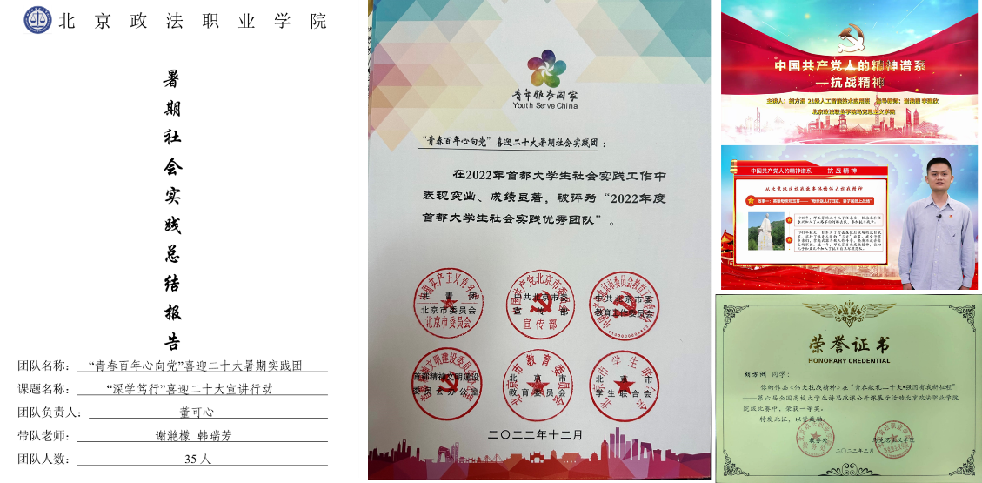
△图10：“课堂宣讲”“社会实践”环节取得的成果

2.主要特色和亮点
将党史学习与社会实践相结合，青年学生在红色教育实践中了解党的光辉历史、感悟党的初心使命、领会党的创新理论、体认党的精神谱系，传承党的红色基因，做到党史团史辉煌人人熟知、人人可讲的效果，增强了青年学生党史团史学习成效。
将宣讲行动与志愿服务相结合，探索了大学生宣讲党史团史的新形式，形成了“思政教师示范讲、团干部带头讲、青年学生人人讲”宣讲格局，构建了“社会调研+学术研讨+理论宣讲+志愿服务”的思政实践教学模式，设计融合一二课堂的实践育人评价工具，具有可操作性、可推广性和可延伸性。
3.存在的主要问题
运用第一课堂和第二课堂开展实践教学已经形成模式，但第三课堂（VR虚拟实践）的融合度不够，还需进一步探索。
4.今后改进方向与措施
打造具有北京政法职业学院特色的“青年讲师团”，传承红色精神基因，发出青年声音、传递信仰力量。
进一步扩展“理论教学+校内实践+社会实践”空间，融第一、二、三课堂于一体，“虚实”结合拓宽社会实践活动的方式和渠道。

正文字符：5311字

